附件1

2022年度

四川省遂宁市安居区保石镇初级中学校决算

目录

公开时间：2023年08月25日

第一部分 部门概况
一、基本职能及主要工作 4
二、机构设置 4
第二部分 部门决算情况说明
一、收入支出决算总体情况说明 4
二、收入决算情况说明 5
三、支出决算情况说明 6
四、财政拨款收入支出决算总体情况说明 6
五、一般公共预算财政拨款支出决算情况说明 7
六、一般公共预算财政拨款基本支出决算情况说明 7
七、“三公”经费财政拨款支出决算情况说明 10
八、政府性基金预算支出决算情况说明 10
九、 国有资本经营预算支出决算情况说明 10
十、其他重要事项的情况说明 10
第三部分 名词解释 11
第四部分 附件 15
附件1 15
附件2 18
第五部分 附表 19
一、收入支出决算总表 19
二、收入决算表 19
三、支出决算表 19
四、财政拨款收入支出决算总表 19
五、财政拨款支出决算明细表 19
六、一般公共预算财政拨款支出决算表 19
七、一般公共预算财政拨款支出决算明细表 19
八、一般公共预算财政拨款基本支出决算表 19
九、一般公共预算财政拨款项目支出决算表 19
十、政府性基金预算财政拨款收入支出决算表 19
十一、国有资本经营预算财政拨款收入支出决算表 19
十二、国有资本经营预算财政拨款支出决算表 19
十三、财政拨款“三公”经费支出决算表 19
(注：请部门根据实际注明页码)

第一部分 部门概况

一、基本职能及主要工作

（一）主要职能。

单位宗旨和业务范围主要是实施小学义务教育，促进基础教育发展，负责小学学历教育及相关社会服务

（二）2022年重点工作完成情况。

2022年主要负责完成初中学历教育，九年级送生工作、七年级招生工作。本单位顺利完成年度工作任务。

其他相关社会服务工作。顺利完成相关服务工作任务及上级安排的相关工作。

二、机构设置
本单位为事业单位1个，隶属于遂宁市安居区教体局。
本单位纳入2022年度部门决算编制范围的二级预算单位

第二部分 2022年度部门决算情况说明
- 收入支出决算总体情况说明
2022年度收入总计518.36万元。2022年度支出合计518.36万元。且人均工资基数较上年有上涨，致五险两金等人员经费有一定增加。

（图1：收、支决算总计变动情况图）（柱状图）

- 收入决算情况说明

2022年本年收入合计518.36万元，其中：一般公共预算财政拨款收入518.36万元，占100%。

（注：数据来源于财决01表）

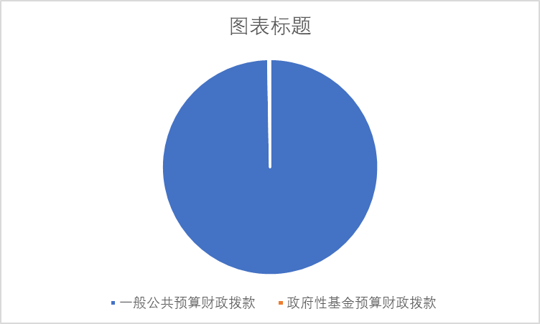
（图2：收入决算结构图）（饼状图）
- 支出决算情况说明

2022年本年支出合计518.36万元，其中：基本支出494.08万元，占95.31%；项目支出24.28万元，占4.69%。

（注：数据来源于财决04表）
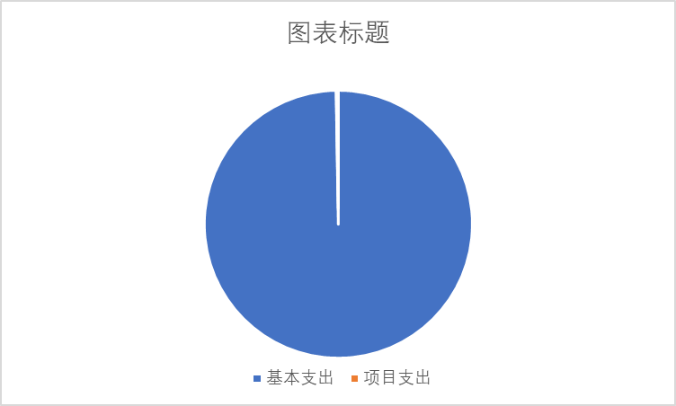

四、财政拨款收入支出决算总体情况说明
2022年财政拨款收、支总计518.36万元。与2021年相比，财政拨款收、支总计有减少。主要变动原因是本单位2022年度人员较上年有变化。年轻教师较多，工资基数减少，致五险两金等人员经费有一定减少。

图4：财政拨款收、支决算总计变动情况）（柱状图）

五、一般公共预算财政拨款支出决算情况说明

（一）一般公共预算财政拨款支出决算总体情况
2022年一般公共预算财政拨款支出518.36万元，占本年支出合计的100%。与2021年相比，一般公共预算财政拨款有减少。主要变动原因是本单位2022年度人员较上年有变化。年轻教师较多，工资基数减少，致五险两金等人员经费有一定减少。
（图5：一般公共预算财政拨款支出决算变动情况）（柱状图）

（二）一般公共预算财政拨款支出决算结构情况
2022年一般公共预算财政拨款支出518.38万元，主要用于以下方面:教育支出（类）425.1万元，占82%；社会保障和就业（类）支出37.23万元，占7.18%；卫生健康支出18.63万元，占3.59%；住房保障支出37.4万元，占7%。

（图6：一般公共预算财政拨款支出决算结构）（饼状图）

（三）一般公共预算财政拨款支出决算具体情况

2022年一般公共预算支出决算数为518.36万元，完成预算100%。其中：
1.教育205: 支出决算为425.1万元，完成预算100%。
（1）教育支出205（类）03（款）01初中教育（项）2022年支出决算为348.49万元，完成预算100%，主要用于人员工资、福利支出、驻村工作队生活补助、义务教育贫困生生活补助、退休人员公用经费等。
（2）教育支出205（类）02（款）99其他普通教育支出（项）2022年支出决算为74.96万元，完成预算100%，主要用于义务教育学生生活困难资助、2022年农村中小学被辞退民师定额养老困难补助资金、免作业本费、办公支出等。
（3）教育支出205（类）99（款）99其他普通教育支出（项）2022年支出决算为1.65万元，完成预算100%，主要是一次性追加教体局2022年驻脱贫村及乡村振兴重点工作队经费。
2.社会保障和就业208: 支出决算为37.23万元，完成预算100%。
（1）社会保障和就业208（类）05（款）05事业单位基本养老保险缴费支出（项）2022年支出决算为35.65万元，完成预算100%，主要用于购买基本养老保险。
（2）社会保障和就业208（类）99（款）99其他社会保障和就业支出（项）2022年支出决算为1.58万元，完成预算100%，主要用于遗属人员生活补助。
3.卫生健康210:支出决算为18.63万元，完成预算100%。
（1）卫生健康210（类）11（款）02事业单位医疗（项）2022年支出决算为18.63万元，完成预算100%，主要用于单位医疗生育等保险支出。
4.住房保障支出221:支出决算为37.4万元，完成预算100%。
（1）住房保障支出221（类）02（款）01住房公积金（项）2022年支出决算为37.4万元，完成预算100%，主要用于单位住房公积金保险支出。

六、一般公共预算财政拨款基本支出决算情况说明
2022年一般公共预算财政拨款基本支出518.36万元，其中：
人员经费（工资福利支出）446.47万元，主要包括：基本工资、津贴补贴、奖金、伙食补助费、绩效工资、机关事业单位基本养老保险缴费、职业年金缴费、其他社会保障缴费、其他工资福利支出、等。
日常公用经费56.76万元，主要包括：办公费、印刷费、咨询费、手续费、水费、电费、邮电费、取暖费、物业管理费、差旅费、因公出国（境）费用、维修（护）费、租赁费、会议费、培训费、公务接待费、劳务费、委托业务费、工会经费、福利费、公务用车运行维护费、其他交通费、税金及附加费用、其他商品和服务支出、办公设备购置、专用设备购置、信息网络及软件购置更新、其他资本性支出等。
对个人和家庭的补助15.12万元，主要包括离休费、退休费、抚恤金、生活补助、医疗费补助、奖励金、住房公积金、其他对个人和家庭的补助支出生活补助费、助学金、其他个人和家庭的补助（主要包含离退休职工慰问、退休中一人一次性补贴、辞退民师补助等）

七、“三公”经费财政拨款支出决算情况说明
是本年度无三公经费支出。

八、政府性基金预算支出决算情况说明
2022年政府性基金预算拨款支出0万元。
- 国有资本经营预算支出决算情况说明
2022年国有资本经营预算拨款支出0万元。

十、其他重要事项的情况说明

（一）机关运行经费支出情况
本单位为事业单位，无机关运行经费支出。

（二）政府采购支出情况

无

（三）国有资产占有使用情况
无。

（四）预算绩效管理情况。
本单位无专项预算项目，因此未组织开展项目支出绩效评价。
2.部门绩效评价结果。
本部门按要求对2022年部门整体支出绩效评价情况开展自评，《保石初中部门2022年部门整体支出绩效评价报告》见附件（附件1）。

- 名词解释

1.财政拨款收入：指单位从同级财政部门取得的财政预算资金。
2.事业收入：指事业单位开展专业业务活动及辅助活动取得的收入。
3.年初结转和结余：指以前年度尚未完成、结转到本年按有关规定继续使用的资金。
4.结余分配：指事业单位按照事业单位会计制度的规定从非财政补助结余中分配的事业基金和职工福利基金等。
5、年末结转和结余：指单位按有关规定结转到下年或以后年度继续使用的资金。
6.一般公共服务（类）组织事务（款）一般行政管理事务（项）：指用于人才引进等方面的支出。
7.一般公共服务（类）其他一般行政管理事务（款）其他一般行政管理事务（项）：指用于备战省运会等方面的支出。
8.教育（类）普通教育（款）初中教育（项）：指各部门举办的初中教育支出。
9.教育（类）普通教育（款）其他普通教育支出（项）：指除上述项目以外其他用于普通教育方面的支出。
10. 教育（类）教育费附加安排的支出（款）其他教育附加安排的支出（项）：指除上述项目以外其的教育附加支出。
11.教育（类）其他教育支出（款）其他教育支出（项）：指除上述项目以外其他教育支出。
12.社会保障和就业（类）行政事业单位养老（款）机关事业单位基本养老保险缴费支出（项）：指机关事业单位实施养老保险制度由单位缴纳的基本养老保险费支出。
13.社会保障和就业（类）行政事业单位养老（款）其他行政事业单位养老支出（项）：指除上述项目以外其他用于行政事业单位养老方面的支出。
14.卫生健康（类）公共卫生（款）突发公共卫生事件应急处理（项）：指用于突发公共卫生事件应急处理的支出。
15.卫生健康（类）行政事业单位医疗（款）行政单位医疗（项）：指财政部门集中安排的行政单位基本医疗保险缴费经费，未参加医疗保险的行政单位的公费医疗经费，按国家规定享受离休人员待遇的医疗经费。
16. 卫生健康（类）行政事业单位医疗（款）公务员医疗补助（项）：指财政部门集中安排的公务员医疗补助经费。
17.住房保障（类）住房改革支出（款）住房公积金（项）：指行政事业单位按人力资源和社会保障部、财政部规定的基本工资和津贴补贴以及规定比便为职工缴纳的住房公积金。
18.基本支出：指为保障机构正常运转、完成日常工作任务而发生的人员支出和公用支出。
19.项目支出：指在基本支出之外为完成特定行政任务和事业发展目标所发生的支出。
20.“三公”经费：指部门用财政拨款安排的因公出国（境）费、公务用车购置及运行费和公务接待费。其中，因公出国（境）费反映单位公务出国（境）的国际旅费、国外城市间交通费、住宿费、伙食费、培训费、公杂费等支出；公务用车购置及运行费反映单位公务用车车辆购置支出（含车辆购置税）及租用费、燃料费、维修费、过路过桥费、保险费等支出；公务接待费反映单位按规定开支的各类公务接待（含外宾接待）支出。
（解释本部门决算报表中全部功能分类科目至项级，请参照《2022年政府收支分类科目》增减内容。）
（名词解释部分请根据各部门实际列支情况罗列，并根据本部门职责职能增减名词解释内容。）

第四部分 附件

附件1

保石初中2022年部门整体支出绩效评价报告
（报告范围包括机关和下属单位）

一、部门（单位）概况
（一）机构组成。
我单位是遂宁市安居区教育和体育局主办的一所农村普通初级中学校。
（二）机构职能。

单位宗旨和业务范围主要是实施初中义务教育，促进基础教育发展，负责初中学历教育及相关社会服务
（三）人员概况。
我单位现有教职工33人，退休教职工5人（其中离岗民师5人），遗属3人，在校学生243人。
二、部门财政资金收支情况
（一）部门财政资金收入情况。
本年度财政资金收入518.36万元。
（二）部门财政资金支出情况。
本年度财政资金支出518.36万元。
三、部门整体预算绩效管理情况
（一）部门预算管理。
我校根据相关规定，制定绩效目标管理，规范资金使用，提升资金使用效益。预算编制准确、严格支出控制、预算及时动态调整。我单位资金主要是人员经费、公用经费支出，学校制定的相关规章制度，对资金进行严格收支管理。
（二）结果应用情况。
我校对各项资金使用均公开透明。如人员经费，涉及工资、奖励绩效、五险两金等，学校均每月及时公开公示，并且做到及时发放，不拖欠教师工资。推动学校教育教学等相关工作进行。对于公用经费收支，学校严格按照财经规章制执行，完善内控制度。严格按财经规章制度执行经费支出。保障学校正常运转，提升公用经费使用效益。
四、评价结论及建议
（一）评价结论。
学校经费使用规范。及时支付教职工工资、保险等人员经费，按规定支出公用经费，保证了学校正常的教育教学等各项工作的正常、高效运转。得到学校教职工、领导的一致好评，在社会上得到了政府、群众的认可。
（二）存在问题。
对于部分经费、资产的使用与管理中还存在一些问题，比如，部分资金到位时间不够及时，人员分配不够合理，人员工作安排不够均衡等。
（三）改进建议。
对于部分经费、资产的使用与管理要进一步加强规范，及时申报、申拨资金。

附件2

项目2022年绩效评价报告
无

第五部分 附表

一、收入支出决算总表

二、收入决算表

三、支出决算表

四、财政拨款收入支出决算总表

五、财政拨款支出决算明细表

六、一般公共预算财政拨款支出决算表

七、一般公共预算财政拨款支出决算明细表

八、一般公共预算财政拨款基本支出决算表

九、一般公共预算财政拨款项目支出决算表

十、政府性基金预算财政拨款收入支出决算表

十一、国有资本经营预算财政拨款收入支出决算表

十二、国有资本经营预算财政拨款支出决算表

十三、财政拨款“三公”经费支出决算表

